FRANCE TRAUMATISME CRÂNIEN
Association française des professionnels au service des traumatisés crâniens et de leur famille
Organisme de formation déclaré sous le n° 11 94 07542 94
Siret 37901263600021
francetraumatismecranien@gmail.com
www.francetraumatismecranien.fr
14, rue du val d’Osne 94415 Saint Maurice cedex France.
 01 43 96 65 47
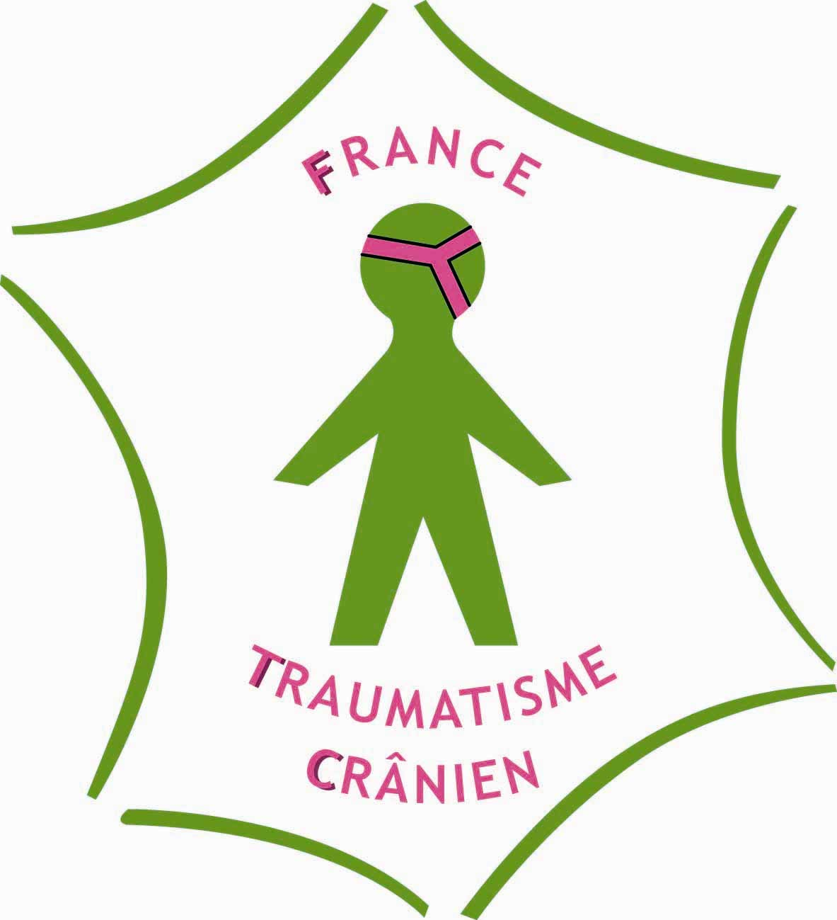
Présidente :
D^{r} Anne LAURENT-VANNIER

Vice présidents :
P^{r} Pierre-Alain JOSEPH
D^{r} François TASSEAU

Secrétaire général : D^{r} David PLANTIER
Secrétaire générale adjointe :
D^{r}. Catherine KIEFER
Trésorier :
Me. Jacques Antoine PREZIOSI
Trésorier adjoint :
Pr Françoise BEURET-BLANQUART

Compte-Rendu du conseil d’administration
Jeudi 17 mars 2011
CMP St Eloi Paris XIIème

Présents :
Cécile Bernier, Emmanuel Chevrillon, Catherine Kiefer, Françoise Laloua, Anne Laurent-Vannier, Nelly Montrobert, Anne Passadori, Jacques Preziosi, François Tasseau.

Assistaient également à la séance :
Suzanne Aubert (UNAFTC),
Anne-Louise Burgaud (assistante coordinatrice de France Traumatisme Crânien)

Absents et excusés :
F. Beuret-Blanquart, A. Brié, A. Clément, C. Croisiaux, F. Danzé, X. Debelleix, JJ. Dumont, P. Hingray, PA. Joseph, 0. Kozlowski, A. Lambert, J. Luauté, P. Ménard, H. Oppenheim-Gluckman, D. Plantier.
E. Guillermou (UNAFTC)

La séance débute à 13h45 sous la présidence d’Anne Laurent-Vannier.

1- Approbation du compte-rendu du CA du 17 décembre 2010 (vote)
A l’unanimité sans modification.

2- Forums et autres journées de formation : bilan

2010 :
Deux forums sur le thème de la prise en charge des cérébro-lésés graves à la phase précoce ont été organisés en 2010 (cf. CR du CA de décembre 2010) :

Bordeaux le 9 avril 2010 :
52 inscrits payants, 1800 euros de bénéfices.

Lille le 5 novembre 2010 :
88 inscrits payants dont 54 au titre de la formation continue (FC). Il a permis de dégager, après réversion de 1500 euros au réseau 59, un bénéfice de 4700 euros.

Un colloque national sur le thème « Limitations ou arrêts des traitements chez les patients cérébrolésés graves. Quelles attitudes ? Quelles contradictions ? Quelles questions ? » a eu lieu à St Etienne le 1er octobre 2010 :
145 inscrits payants. Malgré des frais de déplacement et d’hébergement de presque 4000 euros, le bénéfice est de 5400 euros.
Pour AL. Burgaud, il faut un minimum de 100 personnes inscrites pour qu’un colloque national soit rentable en raison de l’importance des frais de déplacements dus à l’envergure nationale.
Des relances sont en cours pour finaliser l’encaissement des inscriptions.

Au total pour les 3 colloques et forums : 332 personnes inscrites, environ 30 000 euros d’entrées.
Après déduction des charges administratives, le bénéfice dégagé par les forums et colloque sera de 12000 euros, sans compter le bénévolat des organisateurs. En 2010, les journées de formation rapporteront donc davantage que les seules adhésions

A. Laurent-Vannier remercie les structures organisatrices qui se sont énormément impliquées et ont permis que ces colloques soient un succès.
F. Tasseau souligne l’importance du bénévolat et l’implication des structures porteuses (institution, réseau) sans lequel ces journées ne pourraient avoir lieu.
AL. Burgaud insiste sur le fait qu’il faut dégager des bénéfices pour faire vivre l’association, d’où l’importance de la réflexion sur le choix des villes et des lieux. Il faut :
- structurer les thèmes : le même thème décliné 3 fois, c’est peut-être trop. Faut-il réfléchir à des thèmes complémentaires ?
- choisir les lieux : l’accessibilité (trains/avion) est primordiale pour faciliter la venue.
- avoir une structure porteuse du projet
- pouvoir diffuser l’information correctement : par exemple, pour le syndrome du bébé secoué, on n’a pas les mailings des personnes les plus concernées (pédiatres etc.…) ce qui pose un problème.
Elle propose de soumettre un questionnaire aux adhérents sur les thèmes qu’ils souhaiteraient voir aborder à l’avenir.

2011 :
Forums 2011 sur le thème du « syndrome du bébé secoué » :
Toulouse 08 avril :
A ce jour on compte 6 inscrits dont 3 payants. Une annulation est à éviter.
Cela souligne l’importance de la diffusion de l’information à des contacts qui ne sont pas habituels : pédiatres et assistants sociaux, CMP et crèches, CG, juristes, avocats, présidents des cours d’appel, ENM (Ecole Nationale de la Magistrature) médecins experts…
A. Laurent-Vannier va transmettre à AL. Burgaud le mailing de l’audition publique qui a eu lieu le 14 octobre 2009 sur le thème du syndrome du bébé secoué et le mailing des diplômés du DIU TC de l’enfant.

Paris le 17 juin (référente A.Laurent-Vannier)
A. Laurent-Vannier présente le programme préliminaire :
- Résultats de l’audition publique
- Cinétique du secouement
- Lésions objectivées par l’autopsie
- Séquelles
- Le statut juridique du bébé secoué
- Le traitement judiciaire des dossiers
- Rôle de la Cellule de Recueil des Informations Préoccupantes (CRIP) et donc du conseil général.
- Implication du fonds de garantie.
- Prévention
Inscriptions : on souhaiterait la présence d’environ 200 personnes (la capacité maximale de l’amphithéâtre est de 300 personnes) avec une clôture des inscriptions fin mai.
L’organisation de la journée se fait en lien avec le CRFTC. Le repas n’est pas prévu.

Marseille le 23 septembre 2011 (Référent JA Preziosi) au cours duquel aura lieu l’assemblée générale annuelle de France Traumatisme Crânien.
Responsables locaux : Marc Ceccaldi et I. Burot-Besson
La matinée sera plutôt clinique et l’après-midi juridique et judiciaire (point de vue pénal, civil et indemnitaire). Une intervention de Marcel Ruffo sur la question « Pourquoi les garçons sont-ils plus souvent secoués que les filles ? » est envisagée.
Inscriptions : prévision de 200 personnes

Colloque sur le thème « programmes de prise en charge après traumatisme crânien en vue du financement des SSR par la T2A » en partenariat avec l’ARTC IDF
Ce colloque était prévu à Paris le 17 juin mais le CA de la SOFMER ayant été fixé à la même date, il a été reporté au 18 novembre 2011.

Une discussion a lieu sur la faisabilité de ce colloque et sur les approches très différentes du thème :
-France Traumatisme Crânien souhaite réfléchir sur la notion même de programme, ses finalités, présenter les expériences de diverses régions et d’autres pays etc.…
-La SOFMER veut plutôt aboutir à l’écriture de programmes consensuels et courts (en 1 page ½)
E. Chevrillon propose de bâtir un projet de programme en suivant les aspirations exprimées au CA de France Traumatisme Crânien et en faisant intervenir des collègues de la SOFMER sur des points précis : présentation de programmes, rôle de l’ATIH, de l’ARS, de la MDPH …
Il va joindre P. Pradat-Diehl afin de discuter de la possibilité de l’organisation de cette journée qui serait nationale et dont le lieu reste à définir : amphithéâtre de la MGEN ? Amphithéâtre de l’Hôpital Européen Georges Pompidou ? Un report sur 2012 est prévisible.

Congrès SOFMER à Nantes du 13 au 15 octobre 2011 et conférence d’experts du 12 octobre 2011 sur le thème des troubles du comportement des cérébro-lésés.
Jean-Jacques Dumond fait partie du comité d’organisation et Hélène Oppenheim-Gluckman participe à l’étude de la littérature.
Concernant le congrès : le thème qui avait été proposé par France Traumatisme Crânien « Médecine de rééducation, droit et indemnisation » et qui convenait à JF Mathé (cf CR du CA de septembre 2010) n’a finalement pas été retenu. Il n’y a d’ailleurs aucun thème dévolu spécifiquement au traumatisme crânien ni même à l’atteinte cérébrale acquise.

2012 :
Forums sur le thème « Retour et maintien au domicile »
F.Beuret-Blanquart va organiser le 1er forum à Rouen ou éventuellement à Paris. Date : avril 2012

Discussion sur d’autres régions et organisateurs potentiels :
-Rhône-Alpes en octobre 2012 ? Explorer la possibilité d’une organisation par le réseau RESACCEL.
-Bordeaux : Edwige Richer ?

Cibles habituelles : SSR, SAMSAH, FAM, MAS, SAV, MDPH, AFTC…
Il est important de faire intervenir les familles.
Si la journée sur les programmes de rééducation était décalée en 2012, seuls 2 forums sur le thème du retour à domicile seraient alors organisés.

3- Relations avec l’UNAFTC (Suzanne Aubert)
-La rubrique UNAFTC sur le site internet de France Traumatisme Crânien doit être mise à jour : il faudrait donner les informations à A.Clément.
AL.Burgaud pose la question d’indiquer les adresses des AFTC sur le site de France Traumatisme Crânien. Il est décidé plutôt d’un renvoi automatique sur le site de l’UNAFTC qui renseigne déjà sur toutes les AFTC.
-L’AG de l’UNAFTC aura lieu à Paris le 25 mars. Le thème porte sur la prise en charge des TC légers. Plusieurs membres de France Traumatisme Crânien y interviendront.
-Rencontres annuelles entre les CA de l’UNAFTC et de France Traumatisme Crânien :
La question est posée de les poursuivre ou non. La réponse est clairement oui, mais avec le souhait d’avoir un ordre du jour concret, précis et respecté.
Discussion également sur les dates : rester 2 jours d’affilée sur Paris pour le CA de France Traumatisme Crânien et pour la rencontre avec le CA de l’UNAFTC représente un investissement de temps important mais tout faire le même jour semble impossible… la question n’est donc pas tranchée.

4 – Vie de l’association
- Approbation du bilan comptable au 31 décembre 2010 : à l’unanimité après présentation par J.Preziosi.
2010 est une bonne année puisque les comptes sont bénéficiaires de 8302 € (l’année 2009 a correspondu à la finalisation de l’opération TC léger avec un « déficit » dû en réalité à l’utilisation des subventions versées les années précédentes par la DGS).
En 2010, les rentrées de forums ont presque doublé, les cotisations ont quant à elles diminué de près de 24 %. Globalement, et comme chaque année, les entrées (adhésions et produits des journées de formation continue) couvrent les dépenses (prix France Traumatisme Crânien / SOFMER et émoluments de l’assistante coordinatrice).
Par ailleurs, l'association reste riche puisque ses disponibilités (compte-titres et compte en banque) sont de l'ordre de 108 000 €.
Le CA remercie le trésorier et AL. Burgaud pour leur travail comptable.

- Nombre d’adhérents à titre individuel et institutionnel
AL. Burgaud fait le point : au 15/03/2011, il y a 89 adhérents dont 18 structures adhérentes ce qui est plus qu’en 2010 à la même période. Pour les structures, c’est même plus que le nombre atteint fin 2010.

- Elections 2011
Les membres sortants sont : C. Bernier (qui se représente), E.Chevrillon (idem), J.Crevoisier (on ne sait pas s’il souhaite se représenter), C.Croisiaux (ne se représente pas), PA.Joseph (on ne sait pas s’il souhaite se représenter), O.Kozlowski (ne se représentera pas), P.Ménard (se représente), N.Montrobert (idem), A.Passadori (idem), D.Plantier (idem), JA.Preziosi (ne se représentera pas), F.Tasseau (qui réserve sa réponse).

Les personnes susceptibles de se présenter : Marc Ceccaldi, Pascal Rigaux, Mr Géminel (directeur de L’ADAPT de Cénac), Mr Rabaut (magistrat près la cour d’appel de Nîmes), I. Burot-Besson, Dr Daniel Bouton (MPR à Issoudun),…

Discussion sur la possibilité d’augmenter le nombre de membres du CA de 25 à 28 et d’ouvrir la représentation du CA à des régions et à des professions qui sont peu ou pas représentées. On décide finalement d’augmenter le nombre de membres du CA de 25 à 26.

Il faut donc :
- faire l’appel à candidature avec demande de lettre de motivation et CV de 10 lignes avec une date limite de dépôt au 15/05/2011.
- préparer les enveloppes pour le vote et les envoyer aux adhérents à jour de leur cotisation en 2011 et aux adhérents de 2010 en les incitant à ré-adhérer.
AL.Burgaud va faire un rétro planning et coordonner les démarches administratives.

Par ailleurs, il faut réfléchir au prochain CA à des modifications éventuelles de nos statuts : exigence d’une présence minimale aux séances pour rester membre +/- d’autres modifications comme le quorum. Il faudrait envisager alors, si des modifications étaient souhaitées, une AG extraordinaire.

- Prix France Traumatisme Crânien / SOFMER.
L’appel d’offre 2011 n’a pas été rédigé. Une charte de procédure d’attribution est souhaitée.

5- Le site France Traumatisme Crânien
-La rubrique région, qui a pour objectif le repérage des organisations et structures référentes dans le prise en charge des personnes traumatisées crâniennes dans les domaines sanitaire et médico-social, vient d’être ouverte et n’est pas encore suffisamment renseignée.
A.Laurent-Vannier propose de créer un groupe de travail dédié qui sera chargé de faire l’inventaire des contacts… Pour l’Ile de France, C. Kiefer propose de mettre un lien avec le CRFTC.

-TEGETECH :
Certaines modifications du site ont été demandées et chiffrées.
L’ensemble des modifications du site coûterait 6000 euros HT. Il faut hiérarchiser les priorités.
3 phases sont proposées :
- Phase 1 : modification de la page d’accueil avec adjonction, sous le logo de France Traumatisme Crânien, de association des professionnels » pour éviter la confusion avec l’association des familles. Egalement une carte des régions, sur laquelle on cliquerait, ce qui ouvrirait les informations régionales (coût 350 euros HT…). Enfin modification de la gestion des réabonnements qui ne sont pas possibles actuellement sans le code d’accès (coût environ 1000 euros HT).
- Phase 2 : mettre des podcast pour, par exemple, les vœux de la présidente, les lettres d’information, les appels aux forums… (Coût 700 euros HT)
- Phase 3 : rajouter un logiciel pour l’envoi des mails…
Après présentation par AL.Burgaud des 3 phases de modifications, il est décidé de s’engager dans la première phase.

6 – Groupes de travail : où en est-on ?
- Le groupe médico-légal a finalisé le guide et interrompt pour l’instant son action. Seules quelques fiches explicatives ont été rédigées et validées.
- Le groupe éthique doit réfléchir aux critères de l’HAS concernant l’aspect éthique recommandé dans la procédure d’accréditation.
Par ailleurs, il a été discuté de la possibilité d’ouvrir les groupes de travail par coaptation à des personnes non membres du CA.

7 – Questions diverses.
Plan Fillon : Il n’y a pas d’avancées depuis l’envoi du rapport préliminaire en novembre 2010.

Fin de la séance à 17h45.

Pour rappel, les prochains CA de 2011 auront lieu :
Le 16 juin, le 15 septembre et le 15 décembre 2011.

Catherine Kiefer Anne Laurent-Vannier
Secrétaire général adjointe Présidente

